关于2021级学生开展“永远跟党走 奋进新征程”

大学生课外阳光健康跑的通知

2021级全体在校生：

为贯彻落实习近平总书记关于教育、体育的重要论述，落实中共办公厅和国务院办公厅《关于全面加强和改进新时代学校体育工作的意见》中共重庆市委办公厅重庆市人民政府办公厅关于《重庆市全面加强和改进新时代学校体育工作的若干举措》等文件精神，根据学校党委关于党史学习教育活动有关要求，将党史学习教育与提升大学生身体素质相结合，培养大学生长期锻炼意识，在拼搏奋斗中砥砺初心、耕耘伟大梦想，实现以体育智、以体育心目标，决定开展大学生课外阳光健康跑活动，通过持续的过程锻炼形式提高学生身体素质。

一、参与对象

2021级全体学生，自愿参加。

二、规则说明

1.跑步标准

|  |  |  |  |  |
| --- | --- | --- | --- | --- |
| **年级** | **跑步规则要求** | | | |
|  | **跑步区域** | 新老校区范围内（请在安全区域内运动） | | |
| **2021级** | **时间** | 2021年10月25日-2021年12月31日(共10周) | | |
| **晨跑设置** | | | |
| 跑步时间 | 5:00-10:30 | 男生跑步次数 | ≧6次 |
| 经过打卡点数量 | 2个 | 女生跑步次数 | ≧6次 |
| 男生配速 | 3m/km-9m/km | 男生单次跑步里程 | 2km |
| 女生配速 | 3m/km-10m/km | 女生单次跑步里程 | 2km |
| **课外跑设置** | | | |
| 跑步时间 | 10:30-22:00 | 男生跑步次数 | ≧16次（含晨跑） |
| 经过打卡点数量 | 2个 | 女生跑步次数 | ≧16次（含晨跑） |
| 男生配速 | 3m/km-9m/km | 男生单次跑步里程 | 2km |
| 女生配速 | 3m/km-10m/km | 女生单次跑步里程 | 2km |

备注：上表标注的配速可理解为男生在18分钟内/女生在20分钟内完成2公里跑。

备注：上表标注的配速可理解为男生在18分钟内/女生在20分钟内完成2公里跑。

2.认证日期：开学之初已提前宣传，2021年10月24日前下载APP（附件2）、并进行认证。

3.每天最多有1次运动记录关联体育成绩，超出部分仅做记录但不会关联成绩。单次运动里程上限最多取5公里。学期末总里程认证标准参照以上规则执行。

4.学生根据身体情况确定是否参加，自愿参加。

5.为保证锻炼效果，禁止任何作弊行为，包括使用交通工具、替人代跑等行为，程序后台会根据跑步分段配速、轨迹信息以及手机ID变更等情况分析作弊行为，一经核实将取消乐跑成绩，并在学校范围通报。

6.同学们应根据自身身体实际，切勿盲目追求跑量和跑次，以健康跑为原则。校内打卡点节假日正常统计跑步里程和跑次。

三、关联体育成绩说明

1.2021级预防医学专业、口腔医学专业、临床医学专业、中医专业、针灸推拿专业、康复治疗技术（中外合作）专业、中医骨伤专业、护理专业（中医方向）、护理专业（中加合作办学）学生课外健康跑完成4学期规定要求，按照选修课授予1学分，其他专业学生不与成绩关联，但最终跑步总量纳入健康跑评比奖励中。

2.因本学期2021级报到较晚以及军训等情况，本学期课外健康跑晨跑达到6次和总次数达到16次的上述执考和国控专业学生，本学期跑步合格，晨跑达不到6次和总次数达不到16次的学生此部分成绩记0学分。

四、奖励办法

校园健康跑活动结束后，对跑步总里程排名靠前的学生给予奖励，颁发校级获奖证书及适量奖金，细则如下：

1.2021级跑步总里程排名1-20名学生（男女组分别取前20名）。

其中1-6名为一等奖，7-12名为二等奖，13-20名为三等奖；

男生：一等奖500元；二等奖400元；三等奖200元；

女生：一等奖500元；二等奖400元；三等奖200元。

2.如遇跑步总里程相等，依下列顺序排列名次：

跑次居多者名次列前；

完成本期规则跑量时间靠前者名次列前。

重庆三峡医药高等专科学校

2021年10月19日

附件1：大学生课外阳光健康跑跑区及打卡点示意图

校园健康跑共分为3个跑区，11个打卡点：

1.A区田径场跑区：A区田径场1号、2号打卡点（蓝标）。

2.校园环道跑区：学生公寓9栋路口、图书馆路口、室外篮球场路口、杏林东路仁心路口、学术中心路口、游泳馆路口、仁心路百草路口（红标）。

3.B区田径场：B区田径场1号、2号打卡点（黄标）

图1：A区打卡点

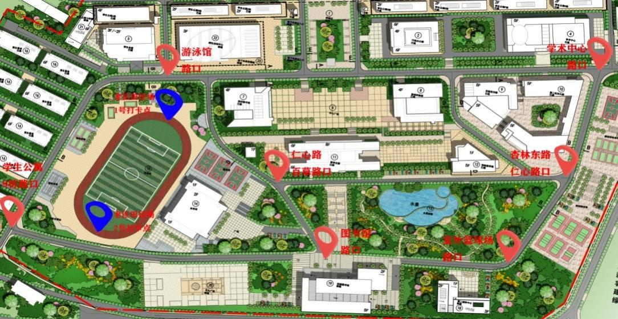

图2：B区打卡点

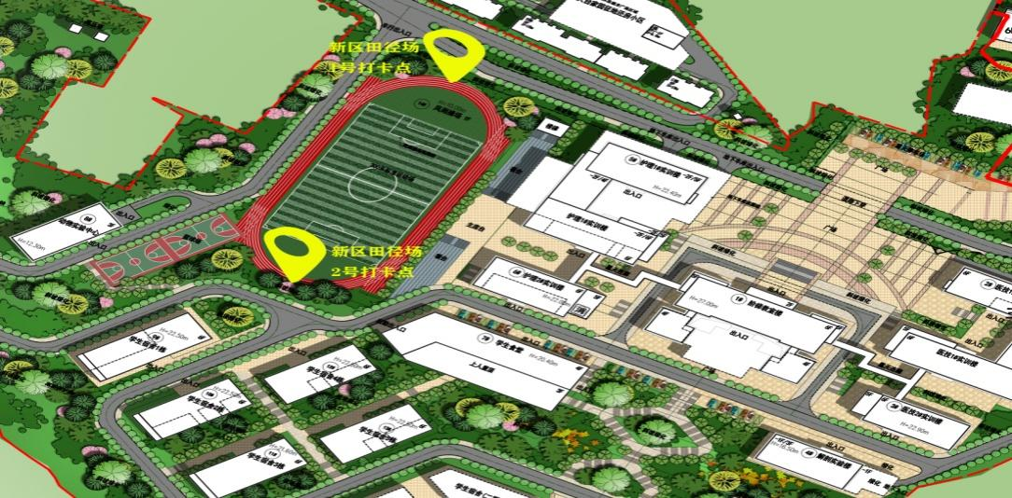

附件2：大学生课外阳光健康跑软件下载以及使用说明

阳光体育活动将结合主流移动互联网技术，引入“步道乐跑”APP作为课外体育活动开展的工具软件，采用基于定向越野的趣味打卡模式进行跑步锻炼, 学生可自主安排时间和场地参与，无需人工组织，锻炼情况将自动与课外体育成绩进行关联。

一、APP下载



二、注册登录认证身份

1、【提交认证】

1）、点击“立即认证”即可进入身份认证界面；

2）、选择对应“身份”并填写对应信息后，点击“认证”按钮即可提交认证申请。

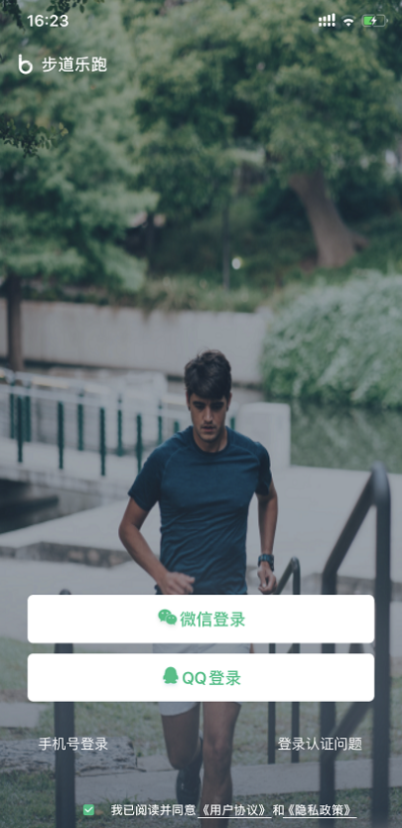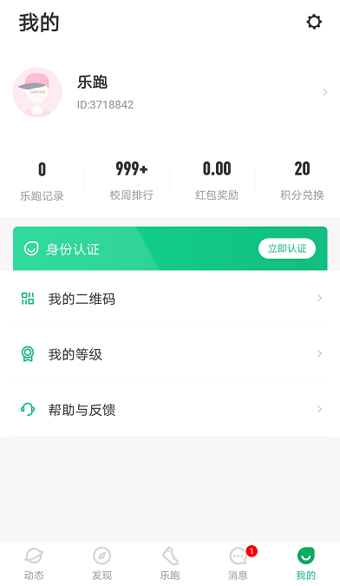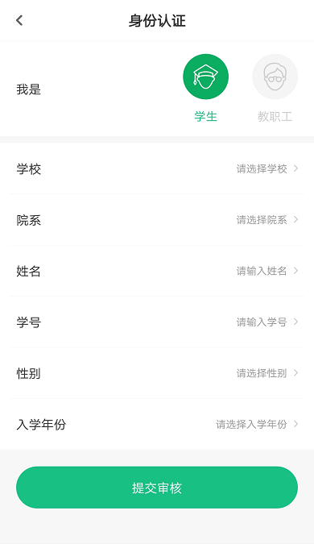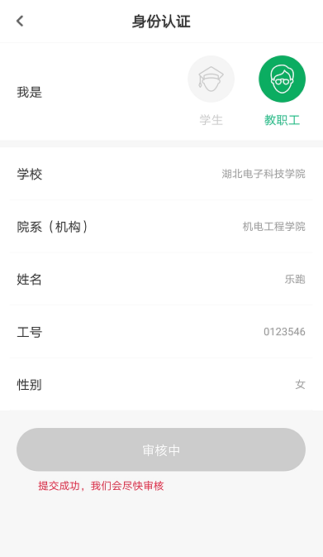

2、【认证结果】

1）、认证通过（我的界面会显示“已认证”标志）

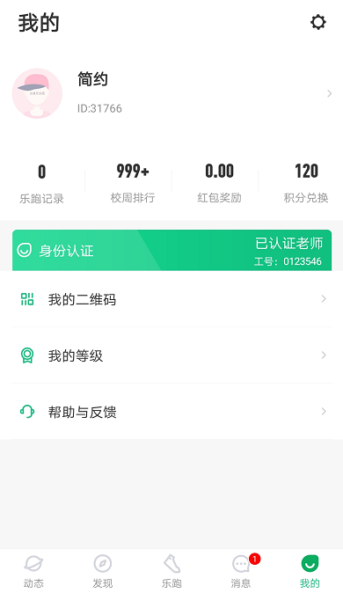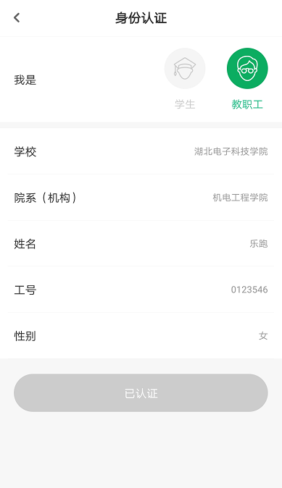

2）、认证不通过（我的界面会显示“审核未通过”，修改信息后重新提交）

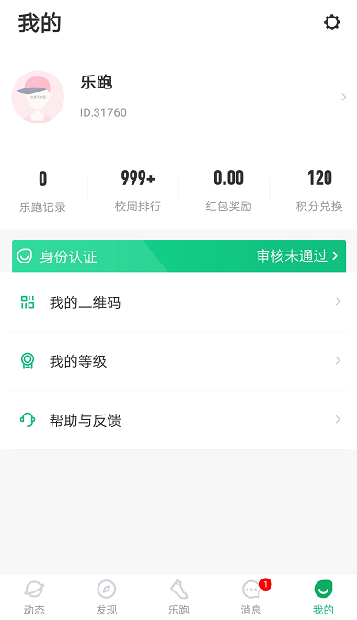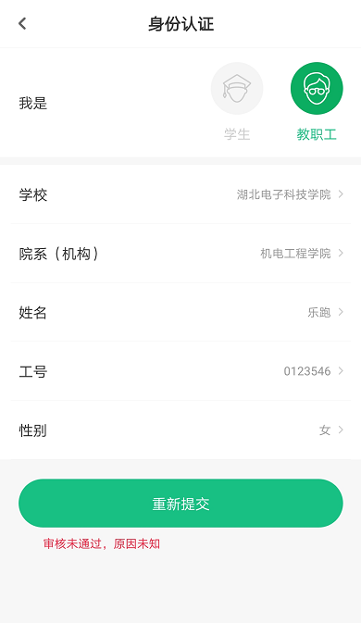

三、校园乐跑

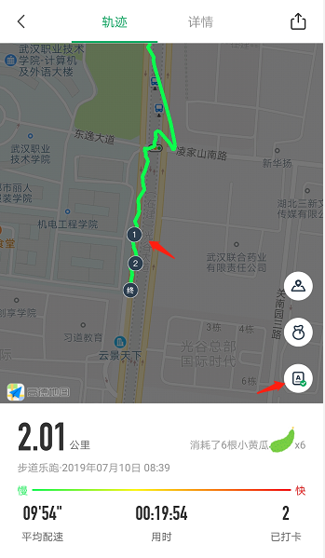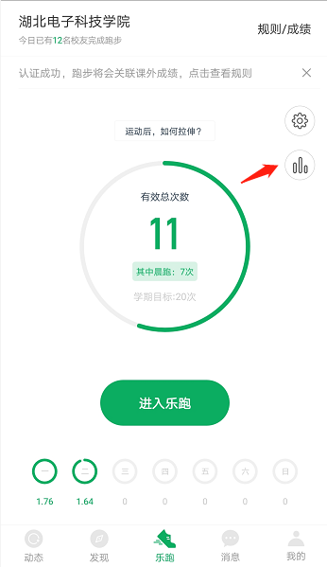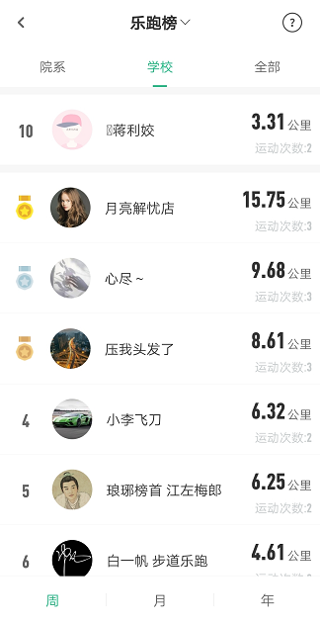

四、跑步规则



五、跑步流程

点击“进入乐跑”，弹出安全提示，点击进入乐跑，开始跑步；点击“更换跑区”，进入乐跑设置，更换跑区；

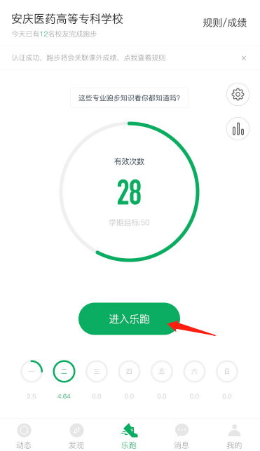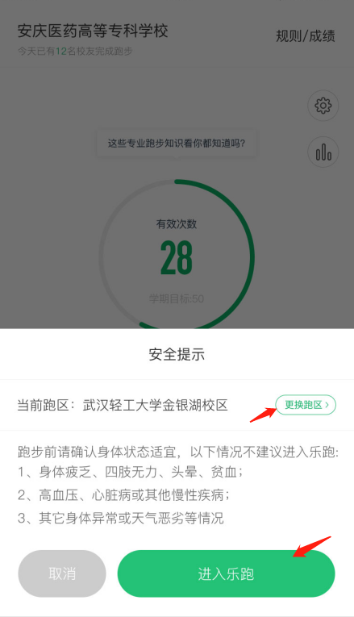

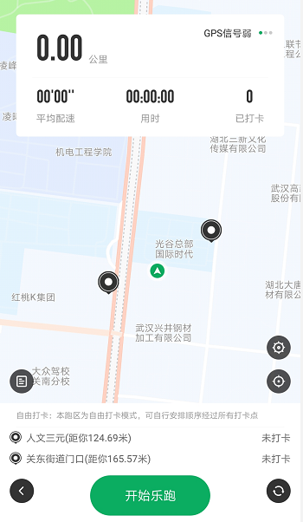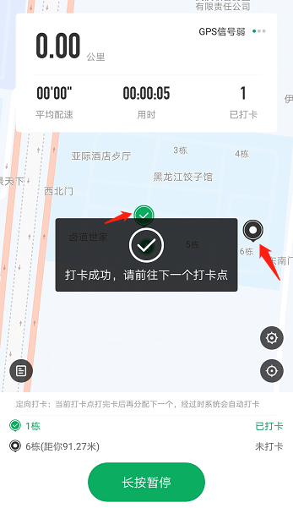

1、跑步过程中会根据跑步里程随机获得积分或现金红包奖励，红包可提现，积分可兑换实物或户外旅游等产品。

2、app会根据同学的反馈，不断进行修复完善，并提供赛事活动、野外生存、户外技能学习等精彩内容，为了获得更佳体验和使用更多功能，请各位同学及时升级至最新版本。

3、跑步过程中，请各位同学注意人身安全，注意对各类机动车或自行车的避让，小心路滑。

4、使用软件坚持一个月跑步之后，会发现自己的身体素质、体态及心理随能力都有提高!跑步是一种理想的耐力训练，可以对心脏循环系统产生有益的影响，并能提高能量基础代谢。

5、经常更换手机登录，会导致手机IP地址异常，有可能被识别为更换手机代跑，请大家保持一个手机一个账号的使用。

6、为保证锻炼效果，禁止任何作弊行为，包括使用交通工具、替人代跑等行为，乐跑后台会根据跑步分段配速、轨迹信息以及手机ID变更等情况分析作弊行为，一经核实将取消本学期体育成绩，并在学校范围通报。同时也欢迎同学们匿名监督和举报。

六、如出现任何疑问或软件问题请用以下方式联系客服

1、微信公众号：步道乐跑

提交申诉：微信公众号“步道乐跑”回复“申诉”填写相关申诉内容，提交，显示提交成功。在申诉界面查询申诉进度。

2、电话申诉

027-59308374，027-58900361，027-58900362。

附件3：

大学生课外阳光健康跑免跑申请表

|  |  |  |  |
| --- | --- | --- | --- |
| 姓名 |  | 学院及专业 |  |
| 学号 |  | 体育课  任课教师 |  |
| 免跑理由 |  | | |
| 体育课  任课教师  意见 | 任课教师：  年 月 日 | | |
| 公共基础部意见 | （部门公章）  年 月 日 | | |

附件4：大学生课外阳光健康跑跑步时注意事项

（一）跑步时：

1.尽量小步跑，以降低肌肉在每跑一步中的用力强度，减少消耗。双脚落地要轻快，落脚过重会增加骨骼负担；脚落地的时候，膝关节应该略微弯曲。双手自然放松，拳头不要握得太紧，也可以伸开双手，掌心向内。

2.不要低头，要抬头，双眼注视前方，这样不会对颈椎造成伤害。

3.一般情况下，每跑2~3步一吸气、再2~3步一呼气，并尽量始终保持这一节奏。在呼吸方式上，以鼻吸、口鼻混合呼较好。

（二）跑步后：

1.跑完千万不要马上停下休息。跑步后，人体全身上下都得到活动，应使身体各部位慢慢放松下来，建议跑完后漫步一会儿，全身彻底放松后，再做一些伸展活动，如体前屈、压肩、压腿等。

2.适时补充水分。先休息5-10分钟后，再饮用温开水，避免喝凉水或冰冻饮料。

（三）运动时注意“四忌”

1.忌不做准备运动。在体育锻炼前做些简单的四肢运动，对安全有效的锻炼身体有好处。因为在寒冷的冬天，人体因受寒冷的刺激而使肌肉、韧带的弹性和延展性明显降低，全身关节的灵活性也较夏秋季节差得多。锻炼前不做准备运动，则易引起肌肉、韧带拉伤或关节扭伤，致使锻炼不能正常进行。

2.忌大雾天气锻炼。雾是由无数微小的水珠组成的，这些水珠中含有大量的尘埃、病原微生物等有害物质。如在雾天进行锻炼，由于呼吸量增加，势必会吸进更多的有毒物质，影响氧的供给，这会引起胸闷、呼吸困难等症状，严重者会引起鼻炎、肺炎、气管炎、结膜炎以及其他病症。

3.忌用嘴呼吸。无论是锻炼还是在平时，都应养成用鼻子呼吸的习惯。因为鼻孔里有很多毛，能够滤清空气，使气管和肺部不受尘埃、病菌的侵害。

4.忌不注意保暖。运动时不可忽视保暖，否则会引起伤风感冒。天气冷的时候，可待身体发热后再逐渐减衣，开始锻炼时不必立即脱掉衣服，也不要等大汗淋漓时再脱衣服，否则容易感冒。

附件5：大学生课外阳光健康跑安全告知书

开展大学生课外阳光健康跑活动，目的是引导学生树立热爱体育、崇尚运动的健康观念，培养学生长期锻炼习惯，在拼搏奋斗中砥砺初心、耕耘伟大梦想，实现以体育智、以体育心目标。为提高参与者安全意识，避免意外事故的发生，特对参与者作如下告知：

1.跑步具有良好的锻炼作用，但同时也伴随有一定的运动风险。

2.参与者需本人身体健康，患有以下疾病者严禁参加健康跑，先天性心脏病和风湿性心脏病患者、高血压和脑血管疾病患者、心肌炎和其它心脏病患者、冠状动脉病患者和严重心率不齐者、糖尿病患者、家族遗传病患者、其他不适合运动的疾病患者。患有以上疾病的同学，请办理免跑手续。

3.认真做好参加健康跑的各项准备工作，包括穿合适的运动服、运动鞋，充足的睡眠、合理的营养等，做好跑前热身运动和跑后的放松运动。

4.在跑步过程中安全第一，跑步中有任何不适，应停止跑步，尽快到医院就诊。

5.选择校园环路跑步的同学，跑步中注意对各类机动车、自行车的避让，在坡度较大路段应减速慢行，锻炼尽量避开早晚车流高峰期，尽量避开雨天和雾天，小心路滑，确保人身安全。

**附件6：关于健康校园跑增设跑步时拍照认定成绩的通知（健康跑补充通知9）**

各位同学：

从9月18日6点起，APP在跑步里程到达500米后，将开启拍照认证按钮（见附件）。请大家务必点击该按钮并上传自拍照片。未按要求拍照或忽略此环节的此次跑步里程及次数无效。

特此通知。

附件：拍照认证示意图

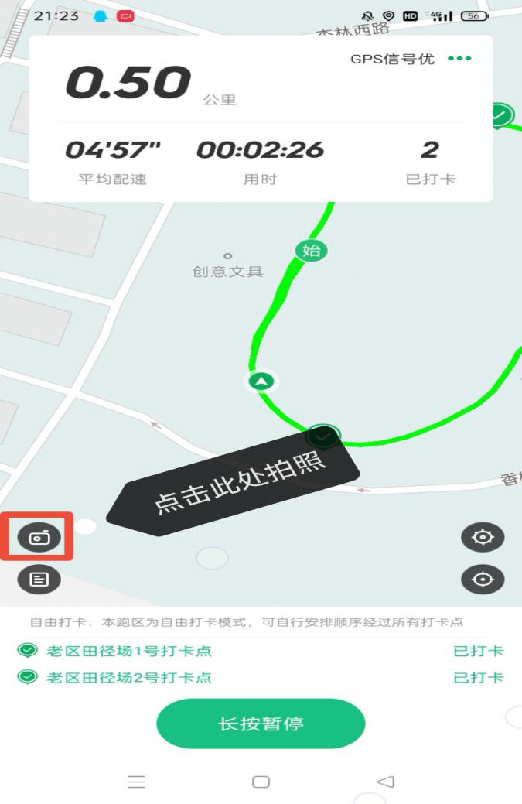

**附件7:关于校园健康跑APP增加手动排查无效成绩的通知（健康跑补充通知10）**

各位同学：

一、对于按照要求自拍后出现无效成绩的同学，请大家不必担心。APP在9月18日后增加每日人工认证，将会逐一对无效跑步成绩进行更正，当天23:59前即可认证完毕。请同学们耐心等待系统后台认证后，重新打开APP刷新查看即可。

二、对于系统认证后还是无效成绩的，于每周5中午13:00-14:00时间段内，到体育馆体育办公室101进行解决。